Міністерство освіти та науки України
Департамент освіти та науки, молоді та спорту
Хмельницької обласної державної адміністрації
Хмельницький обласний інститут післядипломної педагогічної освіти
Відділ освіти, молоді, спорту, культури
Виконавчого комітету
Старосинявської селищної ради
Освіта на шляхах реформування
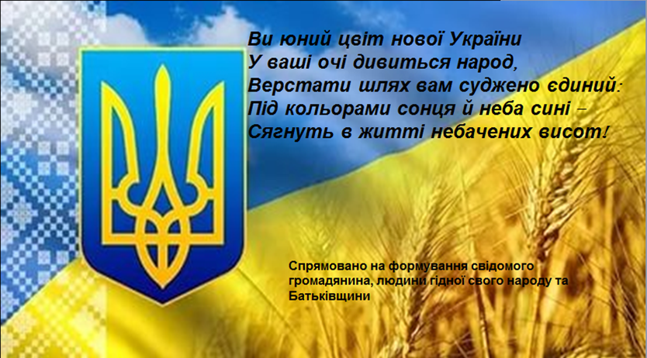

Укладачі:
Мазурець Леся Миколаївна,
вчитель початкових класів Лисанівського навчально-виховного комплексу «Загальноосвітня школа І-ІІ ступенів, дошкільний навчальний заклад», Ніколаєць Валентина Павлівна – методист відділу освіти молоді, спорту, культури виконавчого комітету Старосинявської селищної ради

Лисанівці
2017
Схвалено на засіданні методичної ради відділу освіти, молоді та спорту виконавчого комітету Старосинявської селищної ради

Протокол №1 від 15.02 2017 року

Укладачі: Мазурець Леся Миколаївна – вчитель початкових класів Лисанівського навчально-виховного комплексу «загальноосвітня школа І-ІІ ступенів, дошкільний навчальний заклад», Ніколаєць Валентина Павлівна – методист відділу освіти молоді, спорту, культури виконавчого комітету Старосинявської селищної ради.

Рецензенти: Дацюк Лариса Володимирівна – завідувач методичним кабінетом відділу освіти, молоді, спорту, культури виконавчого комітету Старосинявської селищної ради.

У посібнику зібрані цікаві виховні заходи, які спрямовані на формування національно-патріотичного духу в учнів початкових класів.
Посібник можна використовувати як книгу для позакласного читання, а також для використання у навчально-виховному процесі.
Матеріал посібника спрямований на формування в учнів 1-4 класів знань про багатовікову історію держави,у якій вони живуть.
Призначено для вчителів початкової школи.
Зміст
Вступ…………………………………………………………………………….4
Свято «Слава козацька не вмре, не поляже»…………………………..….…. 5
Конкурсна програма «Рідна мова, чиста як роса»………………………...…12
Бесіда «Запаліть в День Скорботи свічки,запаліть…».......……………...…18
Свято «Присяги двічі не дають…»……………………………………….…...21
Свято «Суверенна моя Україна»………………………………………………27
День пам'яті героїв Крут «Вони загинули за Україну»………………...…....30

Лінійка – реквієм «Хай буде мир, хай більше не горить у пеклі війн твоє життя, людино!»……………………………………………………………..…34
Списк викристанї літератури………………………………………………….37

ВСТУП
Патріотичне виховання за свою природою багатогранне, воно об’єднує такі напрямки виховання особистості: моральне, трудове, розумове, естетичне, а також фізичний розвиток і передбачає вплив на кожну зі сторін для отримання єдиного результату.
У поняття патріотизму входять когнітивний, емоційний, поведінковий компоненти, які реалізуються у сфері соціуму та природи.
Якщо розглядати патріотизм через поняття «ставлення», можна виділити декілька напрямків:
- ставлення до природи рідного краю, рідної країни;
- ставлення до людей, які живуть в рідній країні;
- ставлення до моральних цінностей, традицій, звичаїв, культури;
- ставлення до державного устрою.
Кожен з цих напрямків може стати змістом освітньо – виховної діяльності з дітьми, і кожен внесе свій висновок в соціалізацію особистості дитини за умов врахування особливостей розвитку дітей.
У початкових класах школярі отримують елементарні знання про те, як називається країна, її головне місто - столиця, своє рідне місто чи село, які в ньому є найголовніші визначні місця, які люди за національністю, за особистими якостями населяють її країну, чим прославили вони рідну Україну і увесь світ, що являє собою мистецтво, традиції, звичаї країни.
Така схема змісту знань про рідну країну, на основі яких можливо в дитячому віці формувати дієве ставлення до Батьківщини.
Школа повинна стати другою рідною домівкою, в якому б дитина себе добре почувала. Для того,щоб шкільний заклад допомагав вихованню патріотичних почуттів, життя дітей в ньому повинно бути насиченим, цікавим, таким, щоб запам’яталося надовго, стало системою радісних дитячих спогадів.
У посібнику подані різні форми роботи,які допоможуть сформувати свідомого громадянина України.

Свято «Слава козацька не вмре, не поляже»
Мета: ознайомлювати учнів з героїчним минулим України, зокрема - періодом козаччини; розвивати творчі та інтелектуальні здібності вихованців, а також спритність, кмітливість, винахідливість; виховувати в дітей почуття гордості за історію своєї Вітчизни та її героїв, почуття колективізму, товариськості, добродушності.
Обладнання, інструменти, інвентар: пісні: «Ми нащадки козаків»(музика: Анни Олійникової, слова: Інни Чайченко), «Василечки» (Наталія Май), «Присяги двічі не дають»(Христина Панасюк), Оркестр ВМС. - Украинский гопак, відео «Молитва за Україну», ноутбук, свічки з хустинками, картопля, обручі, мішки, медалі.

Хід заходу:

Ведуча.
Сьогодні великої ваги набуває відродження українського козацтва, бо це і відродження України. Указом Президента України 14 жовтня оголошено Днем українського козацтва. Таким чином, Покрова святкуватиметься в нас не тільки як народнорелігійне, а й національне свято. На Запоріжжі була церква святої Покрови, і запорозькі козаки вважали святу Покрову своєю покровителькою.

Ведучий.
Як відомо людина нерозривно пов’язана з минулим свого народу, його історією, і сьогодні ми перегорнемо одну із сторінок нашого славного минулого.

Ведуча.
З кожним днем зростає інтерес багатьох людей до нашої історії. Знання свого родоводу, історичних та культурних надбань предків необхідні не лише для піднесення національної гідності, а й для використання кращих традицій у сучасному нашому житті.

Ведучий.
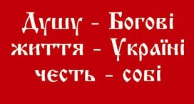
Ми можемо пишатися тим, що Україна ніколи не поневолювала інші народи, а вміло захищала себе від ворогів. Був час, коли всю нашу землю загарбали й поділили між собою сусідні держави. Нестерпно було жити українському народу в неволі. І почав він утікати в пониззя Дніпра, за пороги, де були дикі степи. Втікачі називали себе козаками, тобто вільними людьми. На островах, що лежали посеред бистрої Дніпрової води, вони заснували Запорозьку Січ.

Ведуча.
І сьогодні у нашій школі ми хочемо наповнити ваші серця духом Козацької України в мініатюрі. Тут і танці, тут і сміх, тут і щира українська пісня.
(лунає Пісня « Присяги двічі не дають» - Христини Панасюк виходять учні http://muzofon.com/dwl-storage.php?jeq=eyJoYXNoIjoiN2EyZTI4YTE2OWZhNzY4NmZiMjk1ZTM1YWM3MmZhOGMiLCJhaWQiOjI4NzE4NjIsImlkIjoxMzEyOTAxOCwiZXhwaXJlIjoxNDgyMDc0ODI2fQ%3D%3D,)
Учень 1.
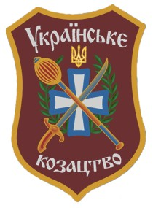
У всьому світі – кожен зна :
Є Батьківщина лиш одна.
І в нас вона єдина –
Це наша славна Україна!
Учень 2 .
Не забувай Шевченка слів
Про горду славу козаків.
Не забувай, що ти дитина
Землі, що зветься Україна.

Учень 3.

Улюблена Богом перлина.

Для всіх українців одна
Козацька моя Україна.
Хлібів золотих сторона
Учень 4.
Негодами лютими бита
Віками ти йшла до мети.
Тобі в небі зорею світити
І волю і долю знайти.
Ведучий.
До слова запрошується директора школи.
Промова директора.
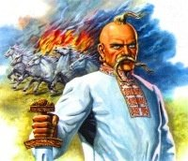
«У глибину століть сягає історія нашого народу, і чим більше минає часу, тим яскравіше ми її уявляємо. Пізнати історію рідної сторони нам допомагають книги і самобуття. Нехай сьогоднішнє свято відкриє перед вами ще одну сторінку історичного минулого українського народу. Мабуть немає жодної людини в нашій багатостраждальній Україні, яка б не знала про славну Запорозьку Січ, про січове лицарство – козацтво, про їхні походи і подвиги».

Господиня.

Добрий день вам, люди добрі!
Щиро просим до господи!
Раді вас у нас вітати,
Щастя та добра бажати!

Господар.
За шляхами, за дорогами,
За Дніпровськими порогами,
За лісами за високими
Наші прадіди жили.

Господиня.
Мали Січ козацьку сильную,
Цінували волю вільную.
І Вкраїну свою рідную,
Як зіницю, берегли.

Ведуча.
Сьогодні ми з вами помандруємо козацькими стежками. Славна і багата
історія нашого народу. Героїчну сторінку в неї вписали славні запорожці, степові рицарі, оборонці української землі. Тож згадаймо про козаків, які колись безкрайніми степами вітром літали, шаблями ворогів змітали, на чайках по Дніпру гуляли, Крим руйнували. В Стамбул завертали.
Пройшло все: одна слава зосталась і слава та не вмре, не поляже, про
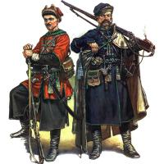
лицарство козацьке вам сьогодні розкаже.

Учень 1.

Славна пісня завжди просить
Кожну душу щиру,
Хто по світу кобзу носить,
Щоб співати миру
Про козацтво незабутнє,
Вірне, стародавнє,
Про життя козацьке смутне,
Смутне, але славне

Усі.

(Учні виконують пісню «Ми – нащадки козаків»( http://muzofon.com/dwl-storage.php?jeq=eyJoYXNoIjoiYWViZTNiZGQ3MWUyZDAxNmEwNjgyN2Q0YmVjMDMzYzUiLCJhaWQiOjEzMzcsImlkIjoxNDk5LCJleHBpcmUiOjE0ODIwMDQ0NDF9)

Учень 2.
За дніпровськими порогами,
За південними дорогами,
За степами за широкими
Наші прадіди жили.
Мали Січ козацьку сильную,
Цінували волю вільную,
Україну свою рідную
Як зіницю берегли.
Ведуча.
Козаки були вільні і безстрашні люди. Понад усе вони цінували свободу. Часом козаки віддавали перевагу смерті, ніж ганебному рабству.
А які ще риси притаманні козакам?

Учень 1.

Козаки – вільні люди!
Козаки – безстрашні люди!
Козаки – борці за волю,
За народу щасливу долю.
Учень 2.
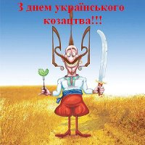
Козак – чесна, смілива людина,
Найдорожча йому – Батьківщина!
Учень 3.
Козак – слабкому захисник,
Цінити побратимство звик!

Учень 4.

Козак – усім народам друг
І лицарський у нього дух!

Учень 5.

Козак – це той, хто за свободу
Хто прагне волі всім народам!

Учень 6.

Козак вкраїнську любить мову
Він завжди здержить своє слово!

Учень 7.

Щоб козацькому роду не було переводу
Присягаєм на вірність Вітчизні й народу!

Учень 3.

В іграх військову премудрість ясніше
Можна було передать юнакам,
Щоб володіти шаблями вправніше,
Спритність надати ногам і рукам.
В іграх вони підіймались над страхом,
Гартуючи мужність і силу свою,
Щоб ні татарам, ні туркам, ні ляхам
Дух козаків не зламати в бою.
Ведуча.
Козаки не тільки могли боронити землю від ворогів,
Але були й добрими господарями.

"Як козаки картоплю саджали "
Перший учасник команди біжить, тримаючи у руці картоплину, до "городу" - обруча, який покладений перед кожною командою на відстані 9-10 метрів, "саджає" - кладе картоплю, повертається до команди, передає естафету. Наступний учасник біжить до "городу", "збирає врожай" - забирає картоплю і повертається до команди. Завдання по черзі виконує уся команда. Перемагає команда, яка першою зібрала врожай.

"Як козаки через річку переправлялися"
Кожна команда отримує 1 гімнастичний обруч. Перший учасник стоїть "на другому березі річки" - на відстані 3-5 метрів навпроти своєї команди в середині обруча. За сигналом біжить до команди, накидує обруч на наступного учасника і вони разом "переправляються" - біжать до місця переправи, де перший учасник залишається, а другий вертається за наступним, і так далі, поки вся команда не переправиться на "другий берег річки". Виграє команда, яка виконала вправу скоріше за всіх.

"Як козаки розважалися"
Біг у мішках. Перший учасник кожної команди стоїть в мішку. За командою виконує пересування стрибками в мішку до позначки та назад до команди. Виконують всі учасники команди. Виграє команда, яка першою завершить естафету.

"Як козаки гуртувалися"
Усі члени команди стоять один за одним та тримають ліву руку на лівому плечі того, хто стоїть попереду, а правою рукою тримають свою праву ногу. За сигналом всі команди починають стрибати на одній нозі до протилежного кінця залу. Виграє команда, яка прибула першою і жодного разу не розірвала ланцюг.

Учень 4.
Пробудились рано в ранці,
Щоб зустріти Сонця дух.
І піснями, і у танці,
Козаки живуть без мук.

Танець «Ми веселі козачата» (Оркестр ВМС. - Украинский гопак http://muzofon.tv/search/Украинский+гопак )
Ведуча.
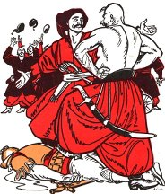
Козаки повинні мати і почуття гумору, вміти розповісти цікаву історію, розсмішити, розважити товаришів, щоб піднести бойовий дух. Наші козаки підготували гумореску.

Учні 4 кл.

Гумореска
- А куди ти, синку, йдеш?
- На війну, татусю.
- Нащо ж ти дрючок береш?
- Бо гусей боюся.
- Нащо ж хліба стільки взяв?
- То для пса чужого, щоб мене він не займав, як піду повз нього.
- А мотузку нащо взяв?
- Прив’язать гармату, щоб, бува, де не згубив, як почнуть стріляти.

Господиня.
Вручи ж, господарю, відзнаки ти орлятам.
Вони ж бо від сьогодні – козачата.
А на дорогу видай Січі знак,
Хай з козачата виросте козак!

Козачат усіх щиро вітаємо!
Здоров’я і щастя бажаємо!

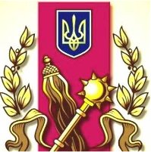
Господар.

Дорогі хлоп’ята! Дорогі дівчата!
Прийняли сьогодні вас у козачата.
Із цим святом кожного вітаю!
Здоров’я і щастя бажаю!

Дорогі козачата!
Бажаю вам бути багатими, як земля,
веселими, як весна,
здоровими, як вода.
І пам’ятайте:
«Воля – найкраща цінність в житті.
Вільний не може збитись в путі.
Всі ви цінуйте братерство і згоду,
Ми – не раби, ми – козацького роду.»

Вручення медалей

Ведучий.
Сьогодні козак - не той, хто одягнений у вишиванку й шаровари. Козак - це передовсім воїн за духом, і воюватиме він тільки за честь і свободу. ШЛЯХЕТНІСТЬ, МУДРІСТЬ, ВІДВАГА – три основні прикмети козака: шляхетного не підкупиш, мудрого не обдуриш, мужнього не залякаєш!
Дозвольте вам представити нашого гостя, який розповість багато цікавого з історії козацтва і чим воно живе сьогодні. Запрошуємо на сцену Захаренка Юрія Володимировича.

Ведуча.
Шановні гості та всі присутні в цій залі! Дозвольте мені сьогодні привітати Вас з Днем Українського козацтва! Нехай вже давно минули дні Запорізької Січі, але козацтво існує, як живиться в кожній людини прагнення до вільного та незалежного життя.

Ведучий.
У глибині душі кожного українця живе козак: воїн, який нічого не боїться і за рідну землю без роздумів віддасть своє життя. Отже всіх ще раз вітаю зі святом, і бажаю міцного козацького здоров'я, незламної волі до перемоги та патріотичного духу, який допоможе долати будь-які перешкоди!

Всі разом.

Слава Україні!

Ведучий.
І в нелегкий час сьогодення, який настав для нашої неньки України Давайте всі разом помолимося за мирне небо над головами українців.
«Молитва за Україну»( https://www.youtube.com/watch?v=Gskkg4dcNBw). Діти виходять на сцену, тримаючи свічки в руках.
Ведуча:
На цьому наше свято завершено. До нових зустрічей.

Конкурсна програма «Рідна мова, чиста як роса»
Мета: Формувати розуміння того, що українська мова – наш скарб, без якого не може існувати ні народ, ні Україна як держава. Розширювати знання про красу і багатство української мови. Пробудити почуття національної гідності. Виховувати любов до рідної мови, рідного краю, почуття поваги до всього свого, українського, бажання розмовляти рідною мовою.
Обладнання: Вишиті рушники, хліб, малюнки герба, прапора України, портрет Т.Г.Шевченка свічка, ромашка паперова, пісні : «Кароока Україна» (Станіслава Май), «Україна це ти» (Тіна Кароль), «Перлина Україна» (Олега Виника).
Хід заходу:
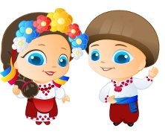
(Звучить пісня «Кароока Україна» Станіслави Май http://muzofon.com/search/кароока%20украна%20наталя%20май, на сцену виходять ведучі - хлопчик і дівчинка в українських костюмах з хлібом і сіллю на вишитому рушнику)
Ведуча.
Добрий день вам, добрі люди!
Не на день і не на рік,
А на довгий-довгий вік.
Ведучий.
Гостей дорогих ми вітаємо щиро,
Стрічаємо з хлібом, любов’ю і миром.
Вчитель.
Шановні діти, гості, запрошуємо вас до нашої господи на хліб та сіль, на слово щире, на бесіду мудру, на конкурсну програму з української мови.
Ведуча.
Батьківщина починається з батька і матері, з оселі, де ви вперше побачили світ, з мови, якою розмовляють ваші батьки, з подвір’я, по якому ви бігали, з села чи міста, з України, де ви народилися. А Україна - це наша Батьківщина.
Ведучий.
У нашій світлиці сьогодні тепло і світло, тож давайте поговоримо про Україну, нашу рідну мову. Україна - золота, чарівна сторона. Скільки ніжних, ласкавих, поетичних слів придумали люди, щоб висловити свою гарячу любов до краю, до рідного слова. Отож, прошу усіх учасників до своїх місць.
(Учасники групами сідають за свої столи. У вчителя на столі стоїть запалена свічка і «росте» ромашка. На зворотному боці її пелюсток написані завдання для мікрогруп)
Вчитель.
Визначте командира вашої групки. (Діти визначають командира, озвучують).
У центрі кола «росте» ромашка, на зворотних сторонах пелюстків написані завдання. Командир першої групи зірвіть один пелюсток з ромашки, прочитайте завдання.
Завдання 1.
"Чи знаєш ти алфавіт?"
Вчитель.
Вишикуйтеся у алфавітному порядку. Назвіть по порядку 5 букв алфавіту. Хто помиляється – виходить із гри. (команда, у якій вийшло найменше учасників отримує один бал).
Командир другої групи зірвіть наступний пелюсток з ромашки, прочитайте завдання.
Завдання 2: «Прислів’я»
Отже, наступне завдання прислів’я. Я називатиму вам незакінчені прислів’я, а ви обдумаєте закінчення в групах, і коли будете знати правильну відповідь – піднімаєте руку і відповідаєте. Якщо будете викрикувати - відповідь зараховуватись не буде.
Хто мови своєї цурається, хай сам себе (стидається)
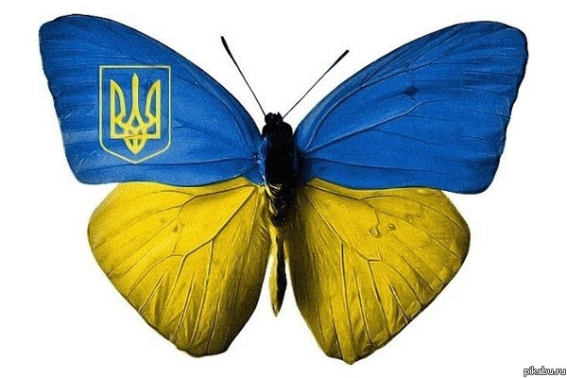
Птицю пізнати по пір'ю, а людину (по мові).
Більше діла — менше (слів).
Будь господарем своєму (слову).
Слово — не горобець, вилетить — (не спіймаєш).
Від меча рана загоїться, а від лихого слова — (ніколи).
Гостре словечко коле (сердечко).
Де мало слів, там більше (правди).
Кого не б'є слово, тому й палиця (не поможе).
Лагідні слова роблять приятелів, а гострі слова — (ворогів).
М'які слова і камінь (крушать).
Шабля ранить тіло, а слово — (душу).
Слово до слова — зложиться (мова).
Слово може врятувати людину, слово може і (вбити).
Удар забувається, а слово (пам'ятається).
Чоловік має два вуха, щоб багато слухав, а один язик, щоб (менше говорив).
(зарахування 1 балу команді яка найкраще справилася)
Вчитель.
Командир третьої групи зірвіть наступний пелюсток з ромашки, прочитайте завдання.
Завдання 3: «Загадки»
Я читатиму вам загадки, а ви обговорюєте відповіді у групі, підіймаєте руку і відповідаєте. Команда яка найкраще впорається отримає 1 бал.
Коли хочеш ти читати,
То повинен мене знати,
А коли мене не знаєш,
То нічого не вчитаєш.
(Абетка)
* * *
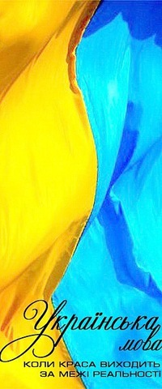
Дуже я потрібна всім:
І великим, і малим.
Всіх я розуму учу,
А сама завжди мовчу.
(Книга)
***
У носатого Івана
Одежина дерев’яна.
Він у чистім полі ходить
І по ньому носом водить.
Не стрижений, не чесаний –
Гострим ножем затесаний.
(Олівець)
* * *
Чистенькі віконця
Сміються до сонця.
Діточки довкола.
Наша люба …
(Школа)
* * *
Біла грядка –
Чорні зернятка.
Посіяла по порядку
Та й маю загадку.
Хто зернятка знає,
Той відгадає.
(Аркуш, літери)
* * *
З ним подружить кожен з вас,
Як піде у перший клас.
Бо хоч завжди він мовчить,
Та читати вас навчить!
(Буквар)
* * *
Хутко стрибне на папір,
І, хоч вір, а хоч не вір,
Враз напише нове слово.
Ось і речення готове.
Вправно пише у руці,
Бачать всі старання ці.
(Ручка)
* * *
Пензлик, аркуш та вода…
Де ж малюнок? От біда!
Що іще забув я взяти,
Щоб пейзаж намалювати
(Фарби)
Вчитель.
Командир четвертої групи зірвіть наступний пелюсток з ромашки, прочитайте завдання.
Завдання 4 : "Для найкмітливіших"

Дане завдання дуже важке, тому вам слід добре подумати перш ніж відповідати. Але я впевнена що вам усе під силу. Ви готові? Отож, слухайте:
1) Чого багато має золото,
Менше озеро, ще менше море,
І зовсім не має ріка? (0)
2) Чим закінчується зима і весна? (а)
3) Що знаходиться в середині школи? (0)
4) Що стоїть між стелею і підлогою? (і)
Нагородження переможців.
Ведуча.
Ми українці – велика родина,
Мова і пісня її солов’їна,
Квітне в садочках червона калина,
Рідна земля для всіх нас – Україна.
Усі.
(Усі учні виконують пісню Тіни Кароль Україна – це я, Україна це ти, Україна це ми!!!!!! https://xmusik.me/q/l_q8yrTT5cOQ0IrptvIXsvyD5lC36Fi897bNpOeI6pPZ6fCY1BGr7ujxapfXptY/)
Ведучий.
Юначе, хто ти?
Хлопець.
Я – українець. Добрий господар землі своєї, вірний заповітам дідів і батьків наших.
Ведуча.
Дівчино, хто ти?
Дівчина.
Я – українка. Понад усе на світі люблю рідний край, де я виросла, лагідну і щиру мову.
Ведучий.
В Конституції України записано, що державною мовою в Україні є українська мова.
9 листопада – День української писемності та мови.
Ведуча.
Чи знаємо ми українську настільки, щоб нас правильно зрозуміли, коли ми висловлюємо свою думку? Чи не бували ви в такій ситуації, як оці дівчатка?
СЦЕНКА (учні 1 класу)
- У мене завтра день народження. Мені пошили плаття з атласу.
- З атласу? Та ти що?
- З атласу! Він такої рідкісної білизни!
- Білизни? Так з чого тобі плаття пошили: з білизни чи з атласу?

- Та з атласу ж!
- Не розумію, як можна плаття пошити з паперу?
- З якого паперу? Якої білизни?
- Ти ж сама кажеш.
- Я кажу з шовку, а ти - з паперу.
Ведучий.
Інколи незрозумілою робить нашу мову надмірне використання іншомовних слів.
СЦЕНКА (учні 4 класу)
Гукаю якось у кафе офіціанта:
- Борщ український. Будь ласка, подайте, склянку узвару й вареники з м’ясом.
- Пане, ну що Ви, кафе в нас сучасне! Стек є в нас, гамбургер, чизбургер, піца…
- ( Що вона каже? І як воно їсться? )
- «Фанта», « Міринда», є «Спрайт», «Кока-кола». Ще є солодощі – тільки для Вас: «Снікерс» та «Марс»…
- Прошу, сідайте.
- Ой, щось погано. Водички подайте. (Хто його знає, чим тут нагодують). Дякую. Вибачте. Завтра зайду я.
Ведуча.
А інколи, буває,що,живучи в Україні, люди соромляться української мови, не розмовляють нею,
Учень 1.
Ти зрікся мови рідної. Тобі
Твоя земля родити перестане,
Зелена гілка в лузі на вербі
Від доторку твого зів’яне.
Учень 2.
Ти зрікся мови рідної. Ганьба
Тебе зустріне на шляху вузькому.
Впаде на тебе, наче сніг, журба –
Її не понесеш нікому.
Учень 3.
Коли забув ти рідну мову –
Біднієш духом ти щодня;
Ти втратив корінь і основу,
Ти обчухрав себе до тла.
Вчитель.
Ми - українці - велика родина,
Мова і пісня у нас солов’їна.
Квітне в садочках
червона калина,
Рідна земля для нас всіх - Україна. (разом)
Ведучий.
Хай щастить вам у вивченні мови. Хай служить вона вам вірою і правдою.
Усі.
(виконання пісні «Перлина Україна» Олега Виника http://zaycev.net/pages/13277/1327791.shtml)
Ведуча.
Дякуємо за увагу.

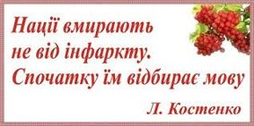

Бесіда «Запаліть в День Скорботи свічки, запаліть…»
Мета: Ознайомлювати учнів з трагічним минулим нашого народу; вчити дітей бережно ставитися до історії своєї країни, розкривати її як білі, так і чорні сторінки; виховувати здатність кожної людини на скорботу і пам'ять про мільйони загублених життів співвітчизників.
Обладнання: свічка, пісні: стук метронома, Оксана Білозір «Свіча», відеозапис «Голодомор. Колос правди».
Хід заходу:
Вчитель.
У світі сталося багато трагедій. Страшних трагедій. Так, були різні війни, катастрофи, які забирали життя людей. Коли гинуть люди від стихійного лиха, аварії літака чи потягу, виверження вулкану – це одне. Коли люди гинуть на війні, захищаючи свою Батьківщину від ворогів, - це друге. А коли люди гинуть від голоду – це зовсім інше. Особливо – голоду, який створили навмисно. Присвячуємо цей час подіям, які відбувались в 30-роках XX століття, а саме голоду 1932-1933 років, які отримали назву голодомор.
Учень 1.
Голодна смерть, напевно, найстрашніша.
Вона повільна, довга і тяжка,
Жахлива і пекельна, найлютіша,
Бо зводить з розуму й така тривка...
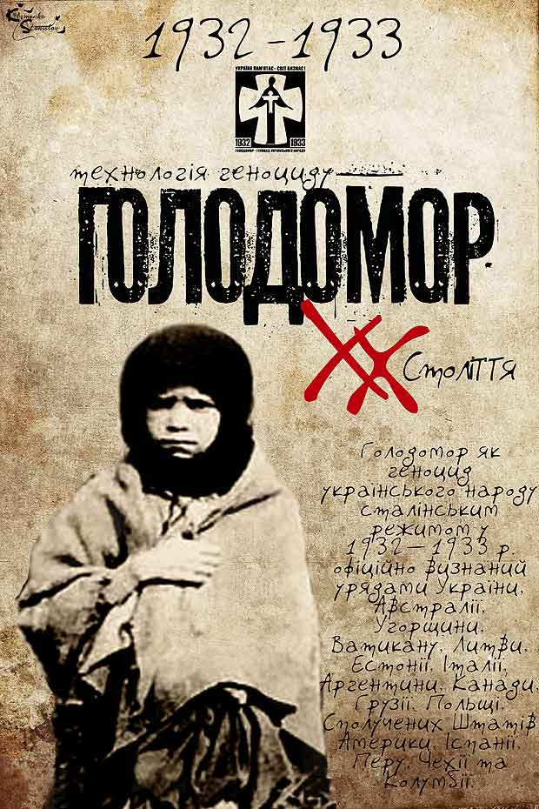
Учень 2.
А це ж було... І ніде правди діти,
Що заподіяли цю смерть більшовики.
Дорослі мерли, старики і діти —
Це геноцид кривавої руки.
Учень 3.
Щоб наш народ нескорений здолати,
Що прагнув волі і в борні стояв.
Його рішили в чорнозем загнати,
Щоб голову вже більше не підняв.
Учень 4.
Вмирали сім’ї, вимирали села...
Бо все забрали, що народ зростив.
Статистика доволі невесела...
Мільйони більшовицький кат згубив.
Учень 5.
А ті, хто вижив, будуть пам’ятати,
Як голодом морили чесний люд.
Бо ж пам’ять у народу не забрати...
Й не знищити, не змити, наче бруд.
Учень 6.
Вона передалась нам генетично,
Й живе у нас завжди з маленьких літ.
І буде жити в Україні вічно,
То ж хай про це почує цілий світ!
Вчитель.
У 1932 р. погодні умови склалися сприятливі і хліб, слава Богу, вродив, українці, працьовиті люди, не полінувались зібрати його. Але становище у країні було катастрофічним. Тому партійно-державна верхівка під керівництвом Й. Сталіна прийняла холоднокровне рішення: вийти з кризи забравши запаси зерна у хліборобній галузі. За кілька місяців селяни залишилися без засобів існування.
Представники місцевої влади організовували у селах спеціальні бригади, які вимагали від кожного по мішку зерна, в разі непослуху селянам загрожувало позбавлення волі строком десять років. Це був розбій, свідомо спрямований на фізичне винищення селянства.
Внаслідок повного виснаження організму від голоду вмерло 12 мільйонів, було вивезено до Сибіру, на Урал, у райони Крайньої Півночі - 3 мільйони осіб. Злочин, здійснений під час голодомору в Україні, був злочином проти людства.
На вшанування світлої пам’яті жертв голодомору в Україні 1932 – 1933 роках оголошую хвилину мовчання.
(Стук метронома. http://muzofon.com/search/стук%20метронома )
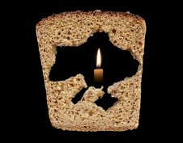
Учень 7.
Кожен українець знає, що голодомор в Україні був штучним, що продукти в людей відбирали силою. І тривало це жахіття — 17 місяців… за цей час загинуло близько 4 млн чоловік (за деякими оцінками 12 млн).
Учень 8.
Навесні 1933-го від голоду вмирали 17 людей щохвилини, 1000 – щогодини, майже 25 тисяч - щодня.
Учень 9.
Середня тривалість життя українців 1933 р. становила 7,3 року в чоловіків і 10,9 – у жінок.
Учень 10.
23 січня 1933 р. Директивою ЦК ВКП (б) і РНК СРСР українським селянам заборонили покидати місця проживання.
Вчитель.
Увага на екран ( перегляд фільму «Голодомор. Колос правди» http://my.mail.ru/mail/k_a_l_y_h_i_n/video/_myvideo/1875.html )
Учень 11.
Ти кажеш, не було голодомору?
І не було голодного села?
А бачив ти в селі пусту комору,
З якої зерно вимели до тла?
Учень 12.
Як навіть вариво виймали з печі
І забирали прямо із горшків,
Окрайці виривали з рук малечі
І з торбинок нужденних стариків?
Учень 13.
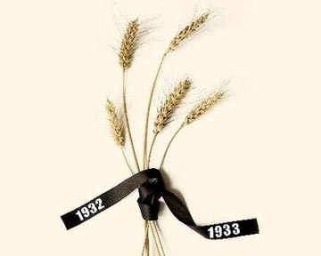
Ти кажеш, не було голодомору?
Чому ж тоді, як був і урожай,
Усе суціль викачували з двору,-
Греби, нічого людям не лишай!
Учень 14.
Хтож села, вимерлі на Україні,
Російським людом поспіль заселяв?
Хто? На чиєму це лежить сумлінні?
Імперський молох світ нам затуляв!
Учень 15.
Я бачив сам у ту зловісну пору
І пухлих, і померлих на шляхах.
І досі ще стоять мені в очах…
А кажеш – не було голодомору!
Усі.
(виконують пісню Оксани Білозір «Свіча» http://zaycev.net/pages/1892/189251.shtml )
Вчитель.
Зараз кожен з вас отримає свічку і пам’ятку про ці жахливі голодні для України роки. Саме від вас залежить, щоб не приведи Господь, не повторилось нічого подібного у майбутньому. Принесіть ці свічки та пам’ятки додому. А 22 листопада, о 16 годині, коли на вулиці стемніє, попросіть батьків засвітити і поставити ці свічки на підвіконня так, щоб їх було видно знадвору. Цих вогників має бути якнайбільше. Вони потрібні для кожного з нас Ці вогники символізують нашу скорботу і пам'ять про мільйони загублених життів наших українців. Ці вогники зігріють душі загиблих. Це - знак нашої пам’яті. Це – символ очищення задля нашого майбутнього. І цей світ донесете ви самі. Ми живемо. Живе наш народ. Так буде завжди.
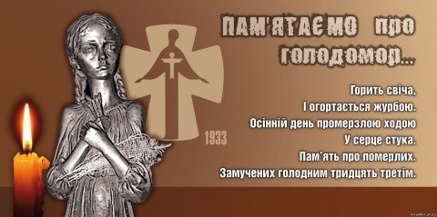

Свято «Присяги двічі не дають…»
Мета: Розповісти учням про традиції святкування Дня Української Армії. Виховати патріотичні почуття до своєї Батьківщини, гордість за людей, які охороняють рідну землю. Розвивати розумові та фізичні здібності, кмітливість, спритність, дружбу, взаємодопомогу. Привітати хлопчиків зі святом Української Армії.
Обладнання: клас прибраний повітряними кульками. На дошці написане привітання. Предмети для проведення конкурсів, пісні: Ляпис Трубецкой «Воиньі Света», Леонід Агутін «Граница»,

Хід заходу:

Ведуча 1.

Бий барабан! Грайте сурми веселі!
Свято стрічайте в містах і у селах.
Радісну вість чує весь світ:
Українській армії привіт.

Ведуча 2.
Святкуймо цю знаменну дату,
В ній – щастя, доля всіх людей.
Якщо твердіш хода солдата –
Дзвінкішим буде сміх людей.

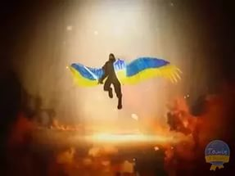
Ведуча 1.
Ми – діти держави, де воля і мир,
Не хоче війни наш народ – богатир!
Стоять матері і батьки повсякчас
На варті свободи і щастя для нас.

Ведуча 2.
Ми в школі вчимось і сади ростимо.
Лісами й полями в походи йдемо.
Прослались нам світлі шляхи до мети
Під небом спокійним ми хочем рости.

Ведуча 1.
В життя із школи стежку вибираєм,
Вона веде в космічну висоту.
Спокійно підемо по тій стежині –
Стоять солдати наші на посту!

Ведуча 2.
6 грудня – День Збройних сил України,
День української армії.

Ведуча 1.

Українська армія – це захисниця
Нашої держави, наших мирних днів,
Сонячних ранків і тихих вечорів.

Ведуча 2.
Українська армія – це сухопутні, повітряні та військово-морські збройні сили. Це тисячі солдатів і офіцерів, які справою свого життя обрали захист Батьківщини.

Ведуча 1.
Народна мудрість стверджує, що земля може нагодувати людину своїм хлібом, напоїти водою зі своїх джерел, але захистити себе не може.

Ведуча 2.
Тому це обов’язок тих, хто живе на ній, користується всіма її благами і дарами. І виконуючи цей почесний обов’язок йдуть юнаки служити в армію, щоб берегти мир і спокій своєї Батьківщини.

Учні (4клас).

Що таке Батьківщина?
За віконцем калина,
тиха казка бабусі,
ніжна пісня матусі,
дужі руки у тата,
під тополями хата,
під вербою криниця,
в чистім полі пшениця,
серед лугу лелека,
і діброва далека,
і веселка над лісом,
і стрімкий обелісок…
Ким в житті ти не станеш –
шахтарем, хліборобом,
зореплавцем хоробрим,
будівничим, солдатом –
слід завжди пам’ятати:
коли любиш ти все це
і приймаєш у серце,
як готовий щомиті
від біди боронити
кожну в лузі билину,
кожну в гаї пташину,
значить це – Батьківщина
має доброго сина.

Ведуча 1.
У всі часи українська земля мала своїх захисників – сміливих і відважних. За княжих часів це була княжа дружина – так тоді називали військо князя.

Ведуча 2.
За козацької доби козацьке військо боронило рідну землю і народ від чужинців.

Ведуча 1.
Славу українські солдати здобули на фронтах Великої Вітчизняної війни у 1941-1945 роках. Портрети наших земляків, які не повернулися з війни на стіні шкільного музею.

Ведуча 2.
На жаль, і сьогодні неспокійно в Україні, бо на її сході точиться війна.

Усім захисникам Вітчизни присвячується…

Усі.
(учні виконують танець-марш під пісню Ляпис Трубецкой «Воиньі Света» http://muzofon.com/dwl-storage.php?jeq=eyJoYXNoIjoiZDFjMmJhNjIwYjVhNDUxZDMyNjU1NDMzYzIzYTkzMGMiLCJhaWQiOjI3NzAwMzUsImlkIjoxMDA4OTkxOSwiZXhwaXJlIjoxNDgyMDA0MDEwfQ%3D%3D)
Учень 1.
Вітаємо вас зі святом і зичим:
Хай усмішка сяє на ваших обличчях,
Здоров’я міцного ми вам бажаєм,
І все, що вам треба, хай кожен з вас має.
Учень 2.
А зараз, наші хлопчики,
Вітаємо вас зі святом.

Ви в нас майбутні льотчики,
Майбутні прикордонники.
Отож ми вас вітаємо
І щиро вам бажаємо:
Учень 3.
Сміливими та дужими
Бійцями виростайте.
А поки що вас просимо –
Дівчат не ображайте!
Учень 4.
Тече вода каламутна
Наш Артур сьогодні смутний.
Учень 5.
Я не смутний, я сердитий
Бо учора я був битий.
Била мене мама з ночі
Що уроки вчить не хочу,
Що бігаю і гасаю
За уроки не сідаю.
Учень 6.
Ой мамо, не треба бити,
Що урок не хочу вчити.
А бігати швидко треба,
Бо солдатом буду в тебе.
Учень 7.
Тато лаявсь, що на гілці
Я штанами зачепився,
Потім впав ще й у калюжу,
І прийшов увесь у жужі.
Учень 8.
Тату, тату, ти не лайся,
Що порвав штани на гілці
Я до служби готувався,
Як десантник я спускався.
Учень 9.
Ой не лайся, що в пиляці
Одяг мій увесь, як в паці.
Я ж ворога гнав від хати
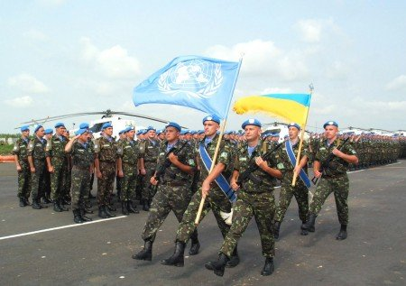
Довелося плазувати.
Учень 10.
Мамо, мамо, моя мила
За що ж ти мене била
Я ж так сильним хочу стати
Батьківщину захищати.
Учень 11.
Тече вода каламутна
Всі буваємо ми смутні
І сердиті, й неслухняні.
Вибачайте, тати й мами.
Учениця 12.
А зараз, наші хлопчики,
Майбутні прикордонники
Ми худко перевіримо
Які швидкі ви і сміливі.
(дівчатка виходять, залишаються лише хлопчики)

Ведуча 1.
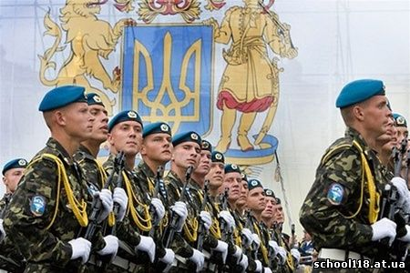
Слухай мою команду:
В одну шеренгу шикуйсь!
Рівняйсь!
Струнко!
Приготуватись до огляду батальйонного лікаря!
Лікар.
Здоров’я в порядку?
Хлопці.
Спасибі зарядці!
Лікар.
Прошу струнко всіх стояти, команду чітко виконуй, солдате!
- Дихайте
- Не дихайте.
- Що сталося, у тебе не здоровий вигляд?
Солдат.
Виконую команду «не дихати».
Лікар.
Вільно. Можете дихати.
Зараз вас я оглядаю,
А зараз слухаю,
На що скаржитесь, питаю?
Солдат.
На вуха!
Лікар.
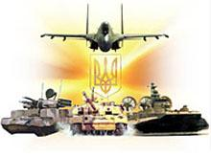
Що, болять, синочку?
Солдат.
Ні, заважають вдягати сорочку!
Лікар.
Покажіть язик і горло,
А тепер його прийміть.
Ви цілком здорові!
- Огляд закінчено. Ніхто з хлопців не хворий. Всі до армії готові!
Ведуча 2.
Нелегка військова служба. Це і ранні підйоми, багатокілометрові пробіжки, армійська дисципліна.
Ведуча 1.
Солдат має бути не лише сильним і сміливим, а ще й кмітливим і винахідливим. І зараз ми перевіримо, які із вас солдати. Отож, вікторина для майбутніх солдатів.
- Які види військ є в українській армії?
- Що означає слово «козак»?
- Як називалась перша козацька держава?
- Хто головнокомандуючий української армії?
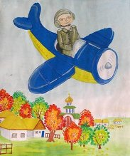
- Під яким кущем сидить солдат, коли іде дощ?
Ведуча 2.
А дальше вас чекають нові завдання.
1. Ліворуч! Праворуч! Кругом! (3-4рази)
2. Гра «Пожмакай газету» ( візьміть газету за один з кінців і однією рукою пожмакайте її)
3. Відіжмись від підлоги
4. Гра «Сірник». Зараз ми перевіримо на скільки ви швидкі. Вам потрібно одягнути куртку і шапку за той час, поки догорить сірник. Отож, почали…
Ведуча 1
Служба в армії для юнаків завжди вважалась правою почесною. Перед тим як хлопець піде до армії завжди влаштовують проводи до армії. Ми хочемо вам показати у жартівливій формі як проводили до армії одного з солдат.
Учні (хлопчики):
(виконують інсценування проводів до армії під пісню Леоніда Агутіна «Граница» http://muzofon.com/dwl-storage.php?jeq=eyJoYXNoIjoiOThkYzdmNjEwNjc3ODZlOGJhYTdlYTQ3N2NkZWRlNTkiLCJhaWQiOjE0MTQsImlkIjoxMzk3MzAxLCJleHBpcmUiOjE0ODIwMDI5OTF9)
Учень 13.
Щоб не прийшла до нас війна.
Українська армія міцна.
Вартує щохвилини,
Кордони Батьківщини.
Учень 14.
На морі, в небі, на землі
Ракети, танки, кораблі
Свій край оберігають,
Всіх ворогів здолають.
Учень 15.
Непереможну у бою
Ми любим армію свою.
Їй шлють палкі привіти
Всі українські діти
Ведуча 2.
Щоб у державі завжди був мир,
Щоб ми жили спокійно,
Українська армія стоїть
Невсипно на сторожі.
Усі.
Ніхто її не зломить міць,
Ніхто не переможе!
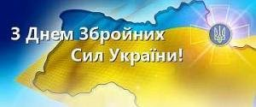

Свято «Суверенна моя Україна»
Мета: виховувати національну свiдомість учнiв i людську гiдність, відроджувати паростки духовностi, формувати риси громадянина Української держави; Ознайомити з цікавими фактами про Україну. Формувати інтерес до вивчення історії України. Виховувати патріотичні почуття та повагу до державної атрибутики.
Обладнання: Державна символіка, Конституція України, українські костюми для учнів, свічки, гімн України, пісні : Н. Май «Коли заплаче серце батька», «Квітуча Україна», Вероніка Рибачук «Розкажи про Україну», відеозапис «До Дня Соборності України»
Хід заходу:
Вчитель.
Доброго дня, дорогі дітиі, шановні гості. Сьогодні в нас велике свято - День соборності України, свято рідного краю, свято нашої держави.
Ведуча.
Ми пишаємося, що ми – українці, а наша Вітчизна — Україна, земля, дорога та мила серцю кожного із нас.
Нехай же лине добре слово,
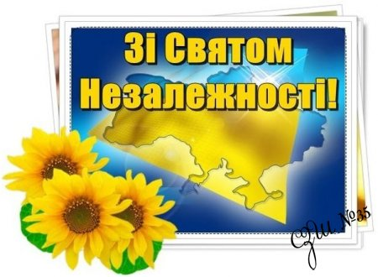
Звучить так щиро і вагомо
Про нашу неньку-Україну,
Найкращу, дорогу, єдину!
(Звучить Державний Гімн України. http://muzofon.com/search/Гимн%20Украины )
Ведучий.
Людської пам’яті свіча хай запалає,
Коли життя знов набирає силу.
В ім’я народу хай вона палає
За муки, за життя і за могили
Хай вдячна пам’ять наша звеличає.
(Лунає пісня «Наталіі Май – коли заплаче серце батька. http://muzofon.com/search/Коли%20заплаче%20серце%20батька На сцену виходять ведучі, учні в українських костюмах, які тримають в руках запалені свічки.)
Вчитель.
22 сiчня день Соборностi Украни. 100 рокiв тому це слово було вписане в iсторiю українського народу, але святковим днем українського календаря воно стало тiльки вiд недавна. Лише за умов державотворчих процесiв в Українi цей день набув своєї чинностi. Так трапилось, що на протязi багатьох столiть iсторичного розвитку Україна не мала власної державностi i єдиної територiї. Українськi землi належали багатьом державам: найбiльше Росiї, Литвi, Угорщинi, Речi Посполитiй, згодом Румунiї, Чехословаччині. Україна виколисала велетнів сили і духу — таких, як Петро Сагайдачний, Богдан Хмельницький, Іван Сірко, Григорій Сковорода, Устим Кармелюк, Юрій Дрогобич, Тарас Шевченко, Іван Франко, Леся Українка, Михайло Грушевський... Цей перелік можна продовжити й іменами наших сучасників, які примножують славу нашої Батьківщини. І сьогодні ми святкуємо річницю проголошення Соборності нашої держави рівно 100 років.
Учень 1.
Народилась Україна Нова,
Небувала, чиста, як дитя,
Україна Зоряної Мови,
Україна Божого Буття!
Учень 2.
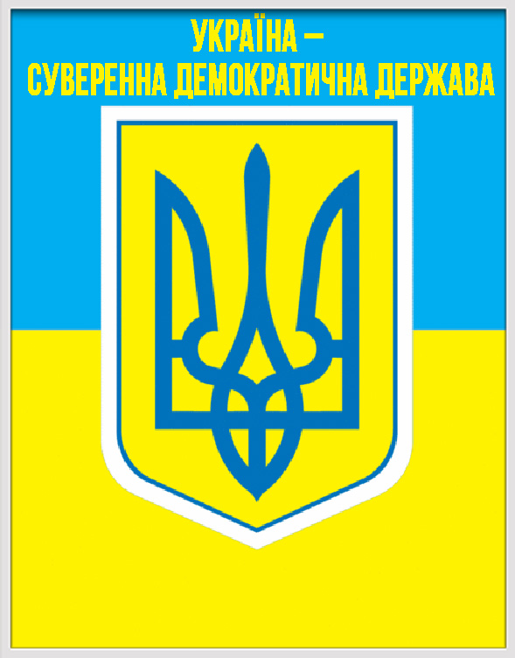
Україна казки і кохання.
Та Держава, де щезає тлінь.
Україна творчого повстання
Для усіх безсмертних поколінь.
Учень 3.
Україно, вернуться до тебе —
Матері, сторожові вогні,
Ясні зорі і хмарини з неба,
Козаки воскреслі і пісні.
Учень 4.
Прийдуть квіти і маленькі діти.
Прийде казка і пташиний спів,
Забринять у просторі сюїти
Всіх дерзань і небувалих снів.
Україно-Матінко! Воскресни!
Учень 5.
Тануть сни і котяться в імлу...
І Софія — Мудрість Пречудесна
Вже стоїть на Київськім Валу!
Побратими, гляньте на руїни —
То ж не прах, не камені прості!
То в Руці Святої України
Всесвіту Ворота Золоті!
Учень 6.
У всіх людей одна святиня.
Куди не глянь, де не спитай,
Рідніше їм своя пустиня,
Аніж земний в пустині рай.
Учень 7.
Родитись українцем –
Це велика честь і слава.
Рідний край свій полюбити
Найважливіша справа.

Усі.
(виконання пісні Вероніки Рибачук «Розкажи про Україну» http://muzofon.com/search/розкажу%20про%20украину )
Ведуча.
Увага на екран! (перегляд фільму «До Дня Соборності України» https://www.youtube.com/watch?v=DrmTlGphk9I )
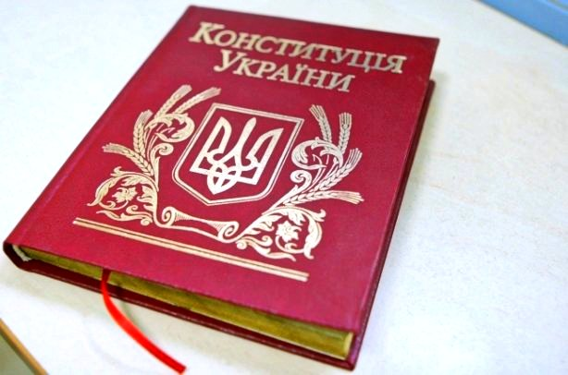
Ведучий.
- Молюсь за тебе, Україно,
Молюсь за тебе кожен час,
Бо ти у нас одна-єдина,-
Писав в своїх віршах Тарас
«Молюсь, - казав він,- щоб у тебе
Не було між людьми війни
Щоб завжди було чисте небо
На нашій стомленій землі».
Щоб завше у садку смерека
Весняним квітом під вікном цвіла
І прилітали з вирію лелеки,
Щоб гомін хвиль послухати Дніпра!
Ведуча.
Ми молоде покоління незалежної України віримо, що територіальна цілісність нашої держави, скріплена кров’ю
Мільйонів незламних борців, навіки залишатиметься непорушною.
Ведучий.
Ми маємо бути свідомі того, що лише в єдності дій та соборності душ можемо досягти величної мети – побудови економічно й духовно багату, вільну й демократичну Україну, якою пишатимуться наші нащадки.
Ведуча.
Плекаймо все, що працює на ідею загальнонаціональної єдності,
повсякчас пам’ятаючи про незліченні жертви покладені на вівтар незалежності, соборності, державності. Тож давайте друзі візмемося всі за руки і покажемо, що наша країна ЄДИНА і Соборна!!! (лунає пісня Н.Май «Квітуча Україна» http://zaycev.net/pages/25939/2593931.shtml ).
Усі.
(виконують пісню Світлани Канюк «Мій рідний край» http://muzofon.com/search/Светлана%20Весна%20Канюк )
Учні стають у коло і показують єдність України!
Вчитель.
Здобутки попереднiх поколiнь продовжують своє життя в поколiннях прийдешнiх. Вони допомагають, пiдтримують зберiгати найсвятiше — пошану до наших батькiв, дiдiв; справу боротьби за Українську державу. На цьому наше свято завершене, дякую за увагу.

День пам'яті героїв Крут «Вони загинули за Україну»
Мета: Розкрити суть, причини трагедії під Крутами, виховувати користувачів інтерес і повагу до історичного минулого своєї країни, до борців за незалежність України.
Обладнання: прапор, свічки, хліб, вишиті рушники, музичні твори: Тарас Житинський – «Гей, нумо, хлопці, до зброї»; Сл. О. Кониського, муз. М. Лисенка - «Молитва за Україну»; Хвилина мовчання – звук метронома; Гімн України – «Ще не вмерла Україна».
Хід заходу:
Вчитель.
Сьогодні ми зібралися, щоб вшанувати пам'ять тих, хто віддав своє життя за свободу і незалежність нашої держави. 300 хлопчиків, майже дітей, пішли в безсмертя прямо зі студентської аудиторії чи шкільного класу. Сухими словами історичних документів, полум’яними рядками поетів, зворушливою музикою пісні ми хочемо розповісти про подвиг.
Ведучий.
Світова історія знає багато жертв в ім'я ідей, але аналогічної Крутам не було.
Ведуча.
29 січня 1918 року біля невеличкої станції Крути на Чернігівщині сталась трагедія, яка сколихнула, пробудила всю Україну. У цей день жменька юнаків у нерівному бою віддала своє життя, але відстояла честь України...
Ведучий.
Цієї станції немає на картах України. Загубилась вона серед дрімучих борів на північний схід від Києва.
Ведуча.
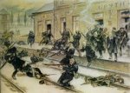
1917-1918 роки були дуже важкими для утвердження української державності. Дуже жорстока була боротьба за владу в Києві. Однак сподівання українців не були марними. У листопаді 1917 року було проголошено Українську Народну Республіку. Це видатна подія в історії українського народу.
Ведучий.
Більшовицька Росія не могла змиритися зі створенням Української держави. Більшовики почали застосовувати війська проти України. Саме тут вони зосередили великі військові сили і рушили до Києва.
Ведуча.
29 січня – День пам’яті героїв Крут – саме там, у 1918 році відбувся бій, що на довгі роки став одним із символів боротьби українського народу за свободу і незалежність.
Ведучий.
Проти 300 українських юнкерів, студентів та гімназистів виступало понад 4тис. червоних радянських вояків.
Учень 1.
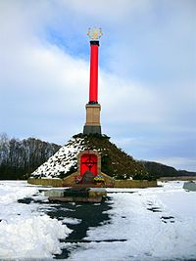
І знов, у котрий це вже раз,
Зійшлися ми в одній родині,
Щоб пом'януть той славний час,
Коли в офіру батьківщині
Себе принесли кращі з нас.
Учень 2.
Нема любові понад ту,
Що окропила кров'ю Крути,
І ту гарячу кров святу
Повік Вкраїні не забути.
Учень 3.
Над Крутами — круки,
Під круками Крути.
Зійшлося козацтво,
Щоб волю здобути.
Учень 4.
Сніги зледеніли,
І темінь іскриста.
За Крутами в скруту
Зійшлося їх триста.
Учень 5.
Білим снігом мело,
Чорним громом ґуль,
Їх там триста, як скло.
Полягло, полягло...
Учень 6.
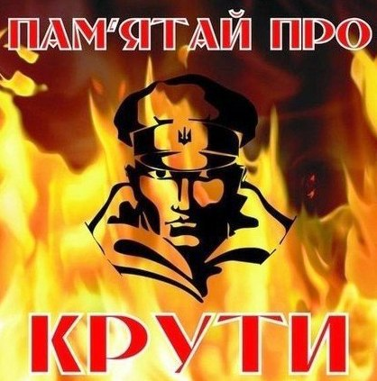
Моя Україно,
Мій Києве-княже,
Ця юнь безборонна
За тебе поляже.
Усі.
(Учні виконують пісню Тараса Житинського – «Гей, нумо, хлопці, до зброї»
http://muzofon.tv/search/гей%20нумо).
Учень 7.
Ще юнаки, ще майже діти,
А навкруги і смерть, і кров.
«На порох стерти, перебити!»
Іде на Київ Муравйов.
Учень 8.
Полків його не зупинити,
Та рано тішитесь кати :
Коли стають до зброї діти,
Народ цей – не перемогти.
Учень 9.
Славних хлопців-добровольців зібралося триста,
А дорога, наче доля, – коротка, терниста.
Ой ви, Крути, ой ви, Крути, заступіть собою,
Бо проллється кров юнача цілою рікою.
Вчитель.
99 років тому 300 «мужнів українських» пішло в безсмертя. Юнаки-герої показали приклад мужності, відданості і незборимості духу. Герої не вмирають. Вони живуть у пам'яті і справах наступних поколінь. Сьогодні у цій залі зібралися ті, кому не байдужа пам'ять про героїв Крутів. Тож вшануймо пам'ять полеглих хвилиною мовчання. (http://muzofon.tv/search/Хвилина%20Мовчання)
Ведуча.
Нехай пам'ять про наших героїв, що загинули під Крутами, буде вічною. І нехай їхня смерть буде для нас прикладом, як треба любити свою Батьківщину.
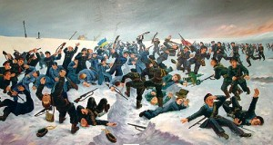
Ведучий.
Народе мій, для всіх завжди відкритий,
Не вір, що воля з'явиться сама,
Не дай себе підступно обдурити,
Мовляв, дороги іншої нема.
Як знову йти до старшого нам брата
Просить своє... й на весь світ працювать,
Не дай себе до нитки обідрати,
Зумів же двічі пута розірвать.
Ведуча.
Не вір невтомним брехунам пихатим.
На жаль, такі синочки в тебе є,
Що все на світі ладні обібрати,
Купити, перезрадити, продати,
Священну волю навіть розіп'яти,
Покривдить рідну матір, осміяти,
щоб тільки крісло втримати своє.
Народе мій, великий, український,
Як буде в тебе воленька свята,
То буде й коровай, і мед по вінця,
Не зразу, та на вічнії літа.
На сцену виходять діти і світять свічки. (Звучить «Молитва за Україну» Сл. О. Кониського, муз. М. Лисенка. http://muzofon.tv/search/молитва%20олександр%20кониський ).
Ведучий.
Крути ввійшли в історію України як символ національної честі. Ті, хто загинув у битві під Кругами назавжди залишаться в нашій пам'яті. Вони полягли, щоб ми сьогодні жили у вільній і незалежній Українській державі.
(Звучить гімн «Ще не вмерла Україна» http://iplayer.fm/song/92814368/Gimn_Ukrainy_-_CSHe_ne_vmerla_Ukraina/).

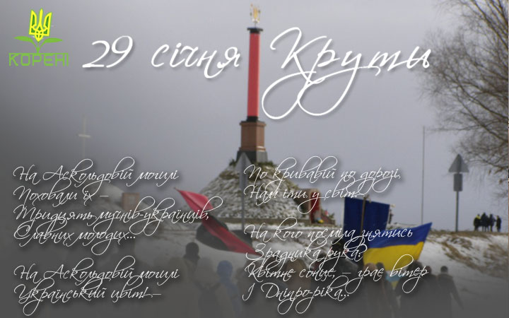

Лінійка-ревієм «Хай буде мир, хай більше не горить у пеклі війн твоє життя, людино!»
Мета: виховувати почуття патріотизму, поваги до ветеранів, поважне відношення до історичної пам’яті свого народу, моральну культуру учнів, розвивати здатність відчувати, співпереживати, вміння слухати оточуючих.
Обладнання: музичні твори: Хвилина мовчання – звук метронома; Гімн України – «Ще не вмерла Україна», Наталія Май «Спасибі Вам, фронтовики»
Хід заходу:
Вчитель.
Щороку в травні ми відзначаємо День перемоги. Дорогою ціною заплатив український народ за участь у найстрашнішій за всю світову історію війні 1941-1945 рр. Не щезне в пам'яті людській, не йде в забуття великий подвиг і велика трагедія нашого народу - його битва, його перемога над фашистами. Можна по-різному ставиться до Великої Вітчизняної війни, по-різному її називати, але хіба можна забути тих, хто віддав своє життя для щастя інших. Урок мужності присвячений пам'яті жертв Другої світової війни - це лише маленька часточка великої данини пошани полеглим.
Учень 1.
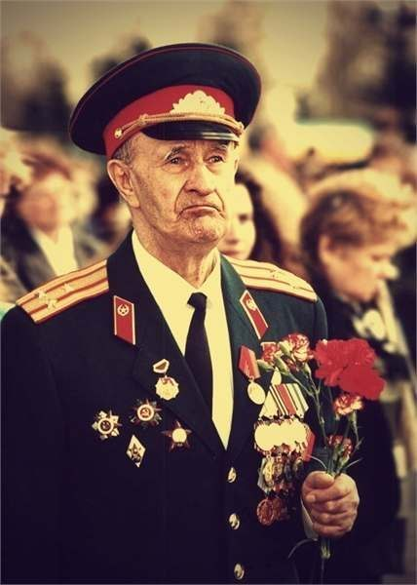
Весна іде, і переможним кроком
В тюльпановому вічному вогні
Йде травень крізь хвилини, дні і роки,
Несе нащадкам спогади свої.
Учень 2.
Весна іде квітчасто, гордо, юно,
Як втілення найчарівніших снів.
О весно красна, ти ще не забула
В історії своїх жахливих днів?
Учень 3.
Із року в рік часопис віддаляє
Своїх нащадків далі від війни.
І травень знов і знов нагадає,
Як із життя ішли його сини.
Учень 4.
Буяють мирно квіти на могилах,
До сонця красного метелики летять.
А ті, кому війна зламала крила,
Священним вічним сном в могилах сплять.
Вчитель.
Гіркою була доля України в лихоліття війни. Німецькі окупанти поводилися в Україні небачено жорстоко. Вони зберігали сталінські колгоспи, щоб якомога більше можна було викачувати хліба з українського села для окупаційної влади. Як і за більшовиків, селяни працювали від зорі до зорі задарма. Великою бідою для нашого народу було те, що 2,3 мільйона молодих українців вивезли на примусову працю до Німеччини. Багато з них загинула від рабської праці на чужині. Непокірних фашисти розстрілювали. Тільки в Києві за кілька місяців у Бабиному Яру було розстріляно десятки тисяч людей різних національностей. Найбільші жертви випали на долю єврейського населення.
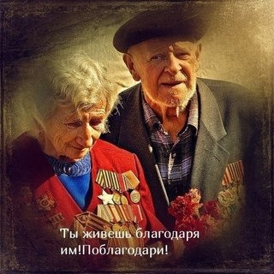
Учень 5.
Все починалося з грому небесного,
Такого жорстокого, такого нечесного.
Із ненависного, злісного грому,
Який на світанку вигнав із дому…
Учень 6.
А небо світле закрили чорні хрести!
Господи! Боже! Якщо ти є, захисти!
Крізь руки у двір гусенята малі…
І кров на травиці…І кров на землі…
Учень 7.
І шипить у ставку гаряче залізо,
І полум’я дике шугає над лісом…
І мамо мовчазно-бліді, мов стіна…
І тато поволеньки кажуть: «Війна…»
Вшануймо пам'ять полеглих у Великій Вітчизняній війні хвилиною мовчання. (http://muzofon.tv/search/Хвилина%20Мовчання)
Учитель.
Пам’ять... Вона нетлінна і вічна. Вона дивиться на нас із старих фронтових фотографій, з тих речей, які зберігають колишні фронтовики, і не дає померкнути жодній героїчній сторінці історії перемоги над фашизмом. А ми, молоде покоління, про їхні бойові подвиги, їхнє воєнне життя можемо сьогодні дізнатися тільки з їхніх розповідей, кінофільмів, творів художньої літератури, пісень.
Щороку в травні ми відзначаємо День Перемоги. Дорогою ціною заплатив український народ за участь у найстрашнішій за всю світову історію війні 1939-1945 рр. Не щезне в пам'яті людській, не йде в забуття великий подвиг і велика трагедія нашого народу - його битва, його перемога над фашистами.
Усі:
(Учні виконують пісню Н. Май «Спасибі Вам, фронтовики» http://muzofon.tv/search/Наталия%20Май%20фронтовики )
Учитель.
Ми шануємо пам’ять тих, хто не повернувся з полів битв, тих, хто загинув від ран у час після війни, тих, хто не дожив до сьогоднішньої річниці Перемоги над фашистською Німеччиною.
Але ми не повинні забувати й тих, хто подарував нам і всьому світові свободу і живе зараз поруч з нами.
Учень 8.
В затишнім класі просторім
Тиша стоїть зрання. Зайняті діти ділом:
Пишуть по чорному білим,
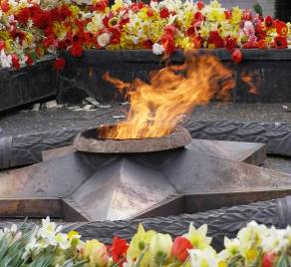
Пишуть по білому чорним:
- Нам не потрібна війна!(разом)
Учень 9.
Чітко у вранішнім світлі
Літера кожна луна.
Пишуть маленькі діти:
- Мир всім народам на світі,
Простір є всім на планеті,
Нам не потрібна війна! (разом)
Вчитель.
Україна! За її мир і спокій полягли мільйони. Війні не бути. Нехай панує мир! І ми про це подбаємо. Ніхто не забутий, ніщо не забуто.
Учень 10.
Ми – не діти війни,
Ми дітьми її тьми не були,
Ми у мирі, у щасті, у тиші зросли,
Але пам’ять про те, що творила пекельна війна,
В дні травневі щорічно в душі ожива.
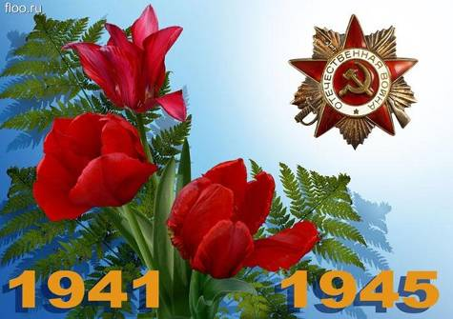
(Звучить гімн «Ще не вмерла Україна» http://iplayer.fm/song/92814368/Gimn_Ukrainy_-_CSHe_ne_vmerla_Ukraina/).

СПИСОК ВИКОРИСТАНОЇ ЛІТЕРАТУРИ

Зінкевич О.С., Зінкевич Н.П. "КРУТИ : Збірка у пам'ять Героїв Крут" / О.С. Зінкевич, Н.П. Зінкевич. – Київ : «Смолоскип», 2008. – 422с.

Костенко Л. Й. Козаки: Лицарський орден України: Факти. Міфи. Коментарі / Л. Й. Костенко – Харків : Навчальна книга – ВД «Школа», 2013. -608с.

Кульчицький С. В. Голодомор 1932 - 1933 рр. як геноцид / С.В.Кульчицький. - Київ : Наш час, 2007. - 424 с.

Ярещенко А. П. Українські традиції та звичаї / А. П. Ярещенко - Харків : Факт, 2008. – 232 с.

